**叶片检查报告**

**现场: #SITE# – #WTG#**

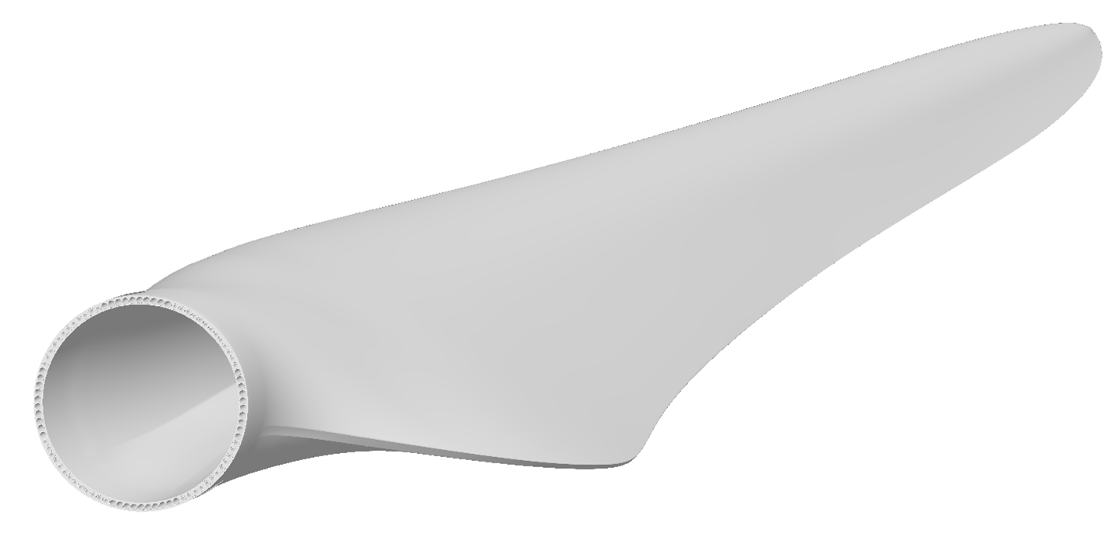

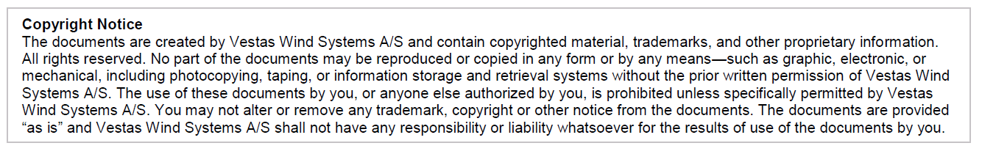

# 介绍

## 在 #CREATED#, 对安装在#SITE# (#COUNTRY#)风场的风机号为#TURBINENO#的风机叶片进行了检查。.

## 检查从from ground with#RAWMATERIALS#进行。

## 本报告的目的是详细描述风机#TURBINENO#的检查结果，提供损坏评估、维修方案以及建议等。

## 相关的信息:

* + 风场名称: #SITE#
  + 风机类型 #WTG#
  + 风机号: #WTGNO#
  + 本地风机号: #WTGLOCALID#
  + 叶片信息: #BLADEROTOR#
  + 检查日期: #CREATED#
  + 报告人: #CREATEDBY#

# 概述

根据相关工作指导对叶片进行了检查，对所有检查到的损坏分类如下：

* 叶片状态检查指导，文件号0014-3811.

特别是:

**叶片** (#BLSL1#) **:** #SBURecommendation1# \ #Description1# \ #Radius1# \ #BladeEdge1#

# 结论与建议

#CONCLUSIONRECOMMENDATION#

# 名称及定义

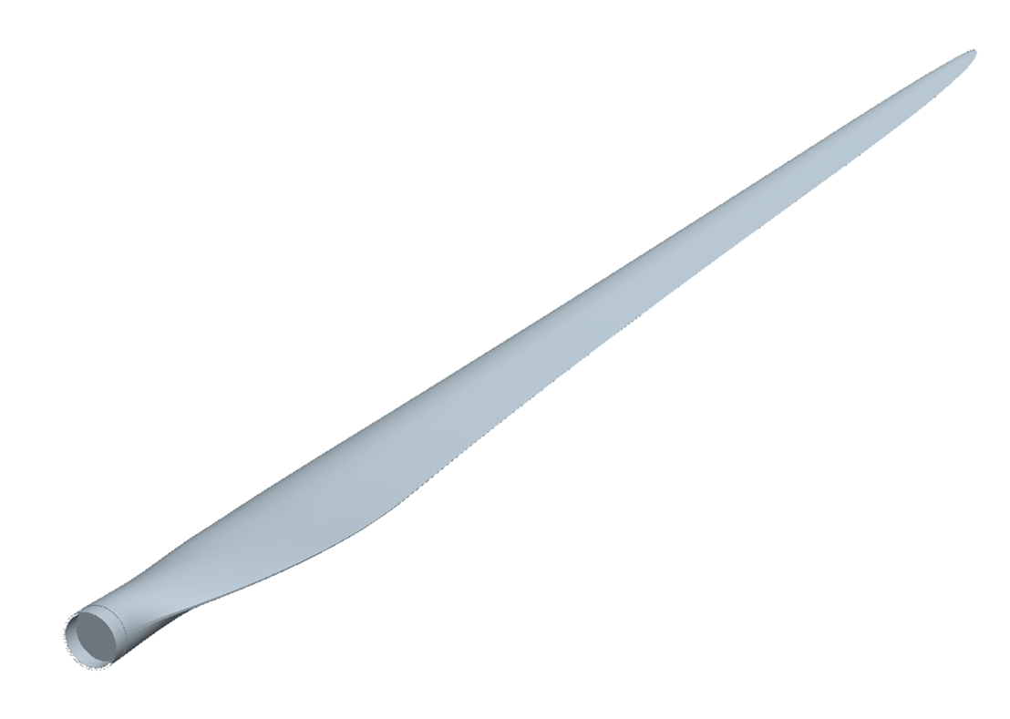

叶根

背风面

迎风面

后缘

前缘

叶尖

|  |  |
| --- | --- |
| 外壳: | 壳体的功能是为叶片提供气动外形 |
| 三明治结构: | 三明治结构的功能-层压板/中心材料/层压板-是在主梁和前缘/后缘之间没有支撑的区域给壳体提供刚度。夹层结构为叶片的形状提供了几何稳定性。 |
| 背风侧: | 也称吸力侧。背风侧在叶片生产的时候位于上方。在风机运行时朝向塔筒。 |
| 迎风面: | 也称压力侧。迎风侧在叶片生产的时候位于下方。在风机运行时面向前方。 |
| 前缘: | 叶片的前缘，运行期间叶片迎风方向的“鼻子” |
| 后缘: | 叶片的后缘指的是叶片运行期间气流扫过叶片处的纤薄边缘. |
| 预浸料: | PPT是预浸料技术的缩写。一种用于生产叶片的材料。 |
| 主梁: | 这是叶片的一个结构件。位于两片壳体之间，用于承受载荷和外部压力。 |
| 结构壳体技术: | SST是结构壳体技术的缩写。采用这种技术的叶片其主梁位于壳体内。 |
| 剪切板: | 位于两个壳体之间，用于传递载荷和外部压力。 |
| 挥舞方向: | 叶片挥舞方向的负载是由风引起的。这些负载由迎风面和背风面的主梁承担。 |
| 摆振方向: | 摆振负载由风轮的转动和叶片自身的质量共同形成。 |
| 金属叶尖SMT | 金属叶尖属于避雷保护系统的一部分。 |
| 气动附件AAOs | 空气动力学附件。 |
| 格尼襟翼GF | 格尼襟翼是用于发电量提升的气动附件。 |
| 叶尖涡流发生器TVG | 叶尖涡流发生器用于降低叶片运行噪音。 |
| 叶根涡流发生器RVG | 叶根涡流发生器是用于提升发电量的气动附件。 |
| 锯齿后缘STE | 锯齿后缘是用于降低运行噪音的气动附件。 |

# 损坏分类:

|  |  |  |  |
| --- | --- | --- | --- |
| 分类 | 描述 | 损坏说明 | 建议 |
| 1 | 表层漆 | 无需修理 | 无 |
| 2 | 类似于表层漆 | 只有叶片同时存在其他损坏时才进行维修 | 无  下次检查时关注 |
| 3 | 不严重 | 计划风机检查期间进行维修 | 6个月之内维修*  每个月检查一次 |
| 4 | 严重 | 无论是否是第一次发生，叶片必须在3个月之内或者下次风机计划检查期间进行维修， | 3个月之内进行维修*  每个月检查一次 |
| 5 | 非常严重 | 立即停机维修，防止进一步损坏叶片，风机或者周边区域物体。 | 风机立即停机进行维修 |

* 叶片修复的时间点可能有叶片专家根据实际情况制定。

# 叶片检查 (#BLSL1#)

#TABLE1#

This report is provided for informational purposes only on an "AS IS" and "AS AVAILABLE" basis WITHOUT ANY WARRANTIES OR REPRESENTATIONS, EITHER EXPRESS OR IMPLIED INCLUDING WARRANTIES OF MERCHANTABILITY, NONINFRINGEMENT OF INTELLECTUAL PROPERTY, OR FITNESS FOR ANY PARTICULAR PURPOSE. TO THE EXTENT ALLOWABLE BY APPLICABLE LAW, VESTAS, IT’S OFFICERS, EMPLOYEES, AGENTS, PARTNERS, AND LICENSORS ARE NOT LIABLE TO YOU OR ANY OTHER USER FOR ANY DIRECT, INDIRECT, INCIDENTAL, SPECIAL, PUNITIVE, CONSEQUENTIAL, OR EXEMPLARY DAMAGES, INCLUDING, BUT NOT LIMITED TO, DAMAGES FOR LOSS OF PROFITS, REVENUE, GOODWILL, USE, DATA, OR OTHER INTANGIBLE LOSSES (EVEN IF VESTAS HAS BEEN ADVISED OF THE POSSIBILITY OF SUCH DAMAGES), HOWEVER CAUSED, WHETHER IN CONTRACT, TORT, OR OTHERWISE, ARISING OUT OF OR RESULTING FROM YOUR USE OF THE INFORMATION CONTAINED IN THIS REPORT.